Castellano AP
Ensayo Práctica AP

Se ha hablado con frecuencia, incluso en nuestra clase esta semana, sobre el “Excepcionalismo” Americano. Esta teoría es aquella en la cual los EE.UU. es cualitativamente diferente a los otros países ya que, a través de su revolución para la independencia, surgió como el “primer país nuevo”. Un país cuyas cualidades deberían estar basadas en igualdad, individualismo, libertad, democracia, y otros atributos filosóficos y sociales que originaron durante la revolución francesa y la Época de Iluminación. Esa teoría ha sido usada por político y militares, y hasta el pueblo, estadounidense para excusar movimientos políticos y socio-económicos no solo dentro de los EE.UU., sino también en sus relaciones con otros países. Éste dio a luz el Doctrino de Monroe, el cual no solo moldeó como los EE.UU. trata y se infiltra en la política latinoamericana, sino que cambió la manera como lo hace por todo el mundo. Su influencia y poder surgieron después de la Segunda Guerra Mundial y, especialmente durante la Guerra Fría.

Esto no solo mostró a los EE.UU., especialmente después de la primera y, más aun, la segunda guerra mundial, como un súper-poder internacional, sino también como el “policía del mundo.” Ahora, los EE.UU. no solo era el país donde inmigrar, sino que también el país para emular. Sin embargo, muchos dicen que no solo ha esa época del “excepcionalismo” americano terminado, sino que no debería existir. Además, hay cifras que demuestran que en muchas categorías, los EE.UU. ya no es un líder económico o social y que, aun así, sigue tratando de mantener su influencia a través de su poder militar y político. De hecho, mucha política interna se basa en este simple debate, como las decisiones recientes del Presidente Obama para abrir comunicaciones, informales y diplomáticas, con Cuba e Irán. Muchos aun creen que somos “el mejor país del mundo”, pero otros lo contradicen. Mira este corto del programa “The Newsroom” como ejemplo: https://www.youtube.com/watch?v=ZPHSXUS0_1c

En un ensayo de 500 a 750 palabras, debate a favor o en contra de si los EE.UU. (1) debería seguir tratando de ser el ”América Excepcionalista” (2) si esa época ya ha terminado, y (3) en tu opinión, cuál seria el resultado si los EE.UU. parara de participar agresivamente en la política nacional e internacional de los países del mundo, fuera de una relación de simples tratados y acuerdos. Puedes usar cualquier recurso con un apto nivel académico.

He aquí otros recursos:

CNN: | http://www.cnn.com/2012/07/02/us/american-exceptionalism-other-countries-lessons/
Daily Telegraph: | http://blogs.telegraph.co.uk/news/danhodges/100282799/we-may-not-like-it-but-we-need-america-to-be-the-worlds-policeman/
Heritage Foundation: | http://www.heritage.org/research/lecture/why-the-world-still-needs-americas-military-might
Huffington Post: | http://www.huffingtonpost.com/eric-zuesse/how-the-us-performs-in-re_b_3080446.html?
Indep. Women’s Forum: | http://blogs.telegraph.co.uk/news/danhodges/100282799/we-may-not-like-it-but-we-need-america-to-be-the-worlds-policeman/
New York Times: | http://www.nytimes.com/2014/04/03/opinion/were-not-no-1-were-not-no-1.html
Ranking America:: | https://rankingamerica.wordpress.com
US News: | http://www.usnews.com/opinion/blogs/world-report/2012/12/27/dont-believe-the-left-americas-still-number-one
Wall Street Journal: | http://www.wsj.com/articles/SB10001424052970203646004577213262856669448
Washington Post: | http://www.washingtonpost.com/blogs/wonkblog/wp/2014/07/03/21-maps-and-charts-that-prove-america-is-number-one/
Washington Post: | http://www.washingtonpost.com/opinions/mitt-romney-the-world-needs-a-mighty-us-military/2014/09/04/f5234064-342d-11e4-a723-fa3895a25d02_story.html

Además de tu ensayo, deberás presentar tus ideas en una presentación frente a la clase con tus pruebas y datos que apoyan tu punto de vista.

Calificación Fechas Importantes

* Ensayo 80 puntos Temas a Conversar: 15 de abril
* Presentación 40 puntos Día de Investigación: 16 de abril
* P&R 25 puntos Día de escritura: 17 de abril
* Auxiliares 15 puntos Día de presentación: 20-21 de abril
Total 160 puntos Día de debate: 22 de abril
+ Debate 40 puntos
Gran total: 200 puntos
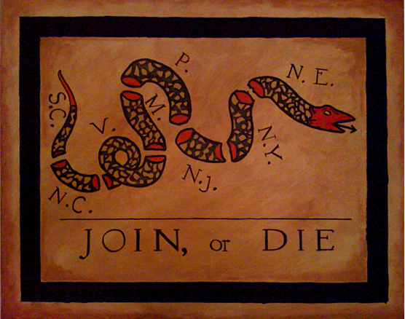
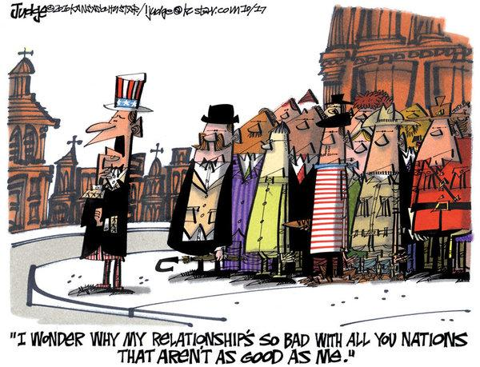
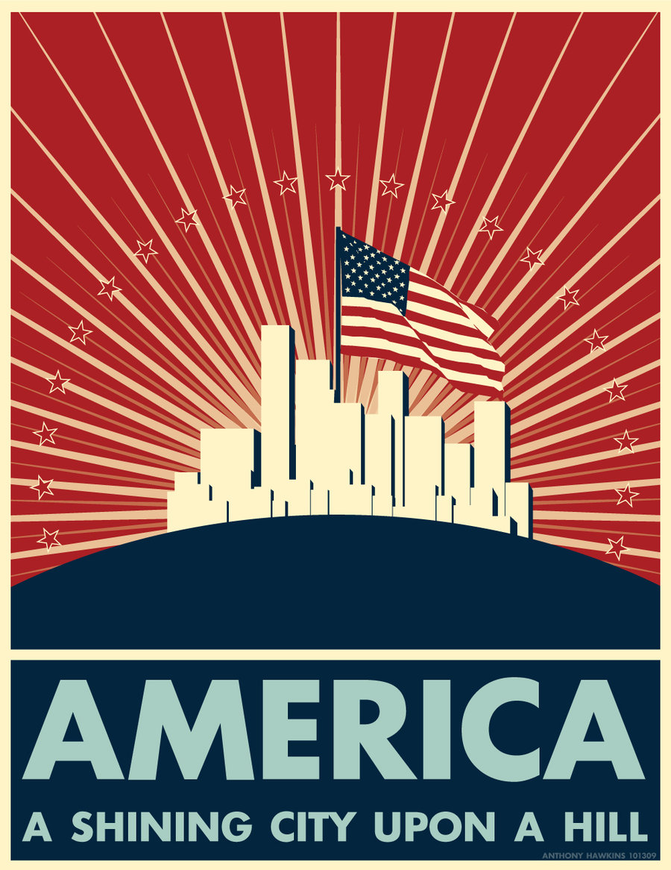

American Exceptionalism: A Double-Edged Sword. Seymour Martin Lipset. New York, N.Y.: W.W. Norton & Co., Inc. 1996. Page 18. ISBN 0-393-03725-8.
The Newsroom, HBO Productions, September 2012

